中国建筑史课程作业
学生：陈思茜（2452884） 指导老师：邵陆
1.建筑-艺术跨界映射——以广胜下寺大殿与元杂剧为例
在课堂上老师曾提到广胜下寺大殿的平面布柱可以与元杂剧角色分工对应，这体现了建筑与戏剧艺术的跨界映射。
元杂剧的布景并不丰富，空间意义主要依靠的是角色的站位、身段、念白来补足，而元代建成的广胜下寺大殿，内部空间也仅依托柱子来划分。其“双槽”式平面中，殿内前后两排柱，恰似元杂剧壁画中所呈现的站位，让大殿也有了如舞台“台前幕后”的空间特点。
不过，广胜下寺大殿的布柱与杂剧的关联并不是说它完全对应上了一场杂剧的角色真实站位。元杂剧通常是由一位正旦或正末唱到底，其他角色唱白，并不会一出戏兼有正旦和正末如建筑的两根前柱；另外，建筑的对称布局也无法体现尊右卑左等戏剧通常遵循的站位关系。但其极具特色的“偷柱造”对于主体空间完整性的追求，也区分出了柱子的功能主次，在这一层面上，是与末旦净杂的角色分工形成了呼应的。
元杂剧的设计中存在着一种叙事结构的可视化，也许是它启发了建筑营造，也许是建筑启发了杂剧，也许是两者都受其他艺术或风气的影响，但总而言之，它们都一定程度上映射了那个时代的人们对于空间的理解、空间营造的逻辑与审美倾向。
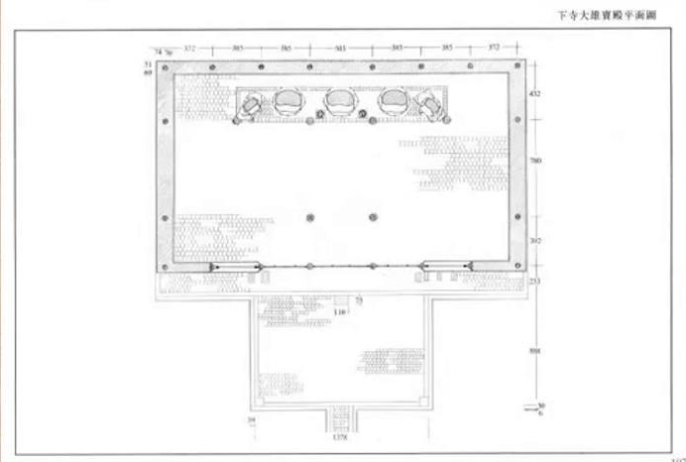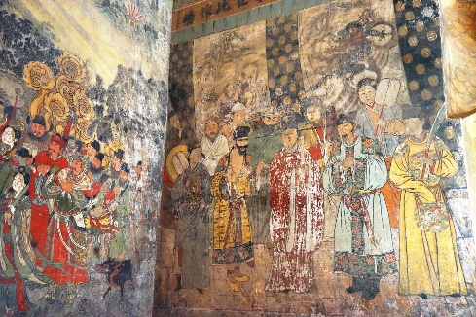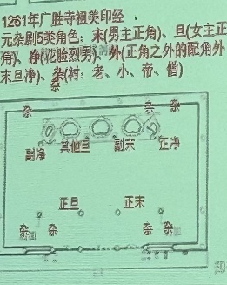
图1广胜下寺大殿平面图 图2元杂剧壁画图 图3摄于中国建筑史课堂
2.毛泽东《沁园春·雪》所提到的秦皇汉武、唐宗宋祖、成吉思汗，为什么不在国都治祭明堂？
明堂原本是周代礼制中的重要空间，用来祭天、朝会，并象征天子居中而治、统摄四方的秩序。秦皇汉武、唐宗宋祖、成吉思汗不在国都治祭明堂，并非忽视礼制，而是随着政治形态、城市空间的变化，礼制以其他的方式被重新安置在更合适的位置上。
秦始皇建立的是一个全新的帝国，其政治合法性更多通过巡狩、刻石和封禅，而不是原来的周礼，来表达。泰山封禅以名山为祭场，在象征意义上比明堂更有震撼力。同时，秦代都城已形成以宫殿为中心的政治结构，明堂作为独立的“中心”不再必要。
汉武帝虽然重视恢复古礼，但在实际操作中，祭天多在南郊或圜丘进行，并与封禅并行。从长安城成熟的中轴布局来说，皇权的核心已稳固地放在宫城正殿，祭天活动则被安排在城外，“治人”与“事天”在空间上有所区分。
唐太宗即位后，长安城的中轴体系已高度成熟，宫城、宗庙与社稷共同构成国家象征的中心，祭天则沿中轴向南延伸至郊外进行。若再在城中设立明堂，不仅缺乏实际需要，反而可能削弱以宫殿为核心的权力结构。（后来武则天在洛阳建明堂，是因为她作为女性称帝，需要通过礼制象征直接彰显“天命”以强化个人合法性，且洛阳轴线布局也相对长安宽松。）
宋太祖建国之初，汴梁城空间相对紧凑，中轴更集中地服务于宫城与行政系统。尽管宋代仍有关于明堂的讨论，但实际祭天仍以郊祀为主，以避免明堂占据象征中心、干扰皇权空间的统一性。
至于成吉思汗，其统治根基来自草原社会，祭天多为露天仪式，也不会考虑在国都治祭明堂的问题。

